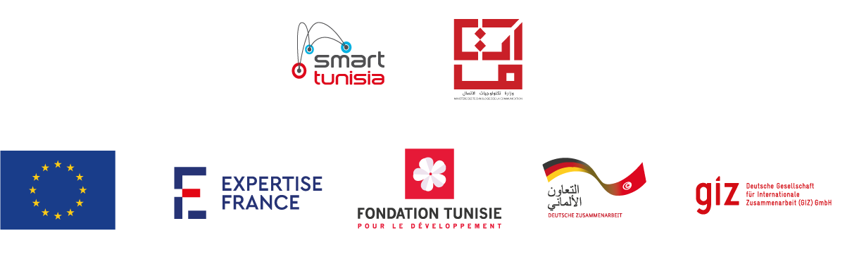

TERMES DE REFERENCES

- La mission et les objectifs de The Dot :
1. Accélérer la création et le développement d’entreprises, en initiant des dispositifs complémentaires à ceux de l’écosystème existant
2. Faciliter les synergies nationales, régionales et internationales
3. Étendre l'écosystème entrepreneurial et d’innovation aux régions pour favoriser l’inclusion sociale
4. Accélérer la transformation Digitale des secteurs publics et privés

- La cible du projet
· Les structures d’accompagnement privées et publiques (Incubateurs, accélérateurs, espaces de coworking, pépinières d’entreprises, technopoles, association d’aides aux entrepreneurs, fondations) ;
· Les organismes de formations (universités, écoles d’ingénieurs et de commerce) ;
· Les entrepreneurs et les startups tunisiennes ;
· Les acteurs publics ;
· Les acteurs institutionnels ;
· La diaspora ;
· Les jeunes et le grand public.
Ces cibles sont donc relativement hétérogènes et incluent un groupe de connaisseurs et un groupe plus généraliste voire néophyte.

- Les canaux de The Dot :
https://www.facebook.com/TheDOT.tn
https://www.linkedin.com/company/the-dot-tn
https://bit.ly/3r5CBRy
https://thedot.tn/
Un compte Instagram sera créé ultérieurement.

- Objectif de la prestation
Accompagner l’équipe du projet The Dot dans la visibilité de ses contenus, la fortification de sa notoriété et la promotion de ses programmes.
Les prestations demandées ont pour objectif de promouvoir le projet The Dot, ses partenaires et ses actions.
Les prestataires peuvent participés pour 1, 2, 3 ou 4 lots, l’évaluation sera indépendante pour chaque lot.
- Durée du contrat
2 Mois à compter de la signature du contrat.
- Détail de la prestation et allotissement
LOT 1 :
RECRUTEMENT D’UNE AGENCE MEDIA DIGITAL.

Media Buying
Gestion des campagnes médias pour une durée de 2 mois
Suivi de performances
Reporting et KPI’s

Critères de sélection et d’évaluation
Expérience dans le média buying (Minimum 2 ans)
Tableau de prix par format pour Facebook, Instagram, LinkedIn et Youtube.
Références
LOT 2 :
RECRUTEMENT D’UNE AGENCE CREATIVE POUR LA CREATION DE VISUELS.
Visuel | 2 | Présentation de données chiffrées et visuelles | Infographie | Canal : Social Media et Print  Visuel optimisée pour le web
Présentation des partenaires | 21 | Présentation des partenaires de The Dot | Visuels | Canal : Social Media, visuel optimisés pour le web.
Visuels | 16 | Visuels pour communiquer sur les actualités ou autres besoins. | Visuels | Canal : Social Media, visuel optimisés pour le web.

Compétences requises
Graphic Design, Maitrise des outils Photoshop et Illustrator.
Réactivité et respect des deadlines.
Compréhension et maitrise des codes de communication et code graphique relatifs à l’écosystème entrepreneurial serait un plus.
Process détaillé de collaboration.

Critères de sélection et d’évaluation Expertise dans le domaine de la création graphique et multimédia.
La compréhension des attentes de la mission et la méthodologie d’intervention proposée.
Présentation d’un portfolio.
L’offre financière.
Expérience dans l’exécution de projet similaire dans le milieu entreprenariat ou associatif serait un plus.
LOT 3 :
RECRUTEMENT D’UN PARTENAIRE POUR LA PRODUCTION D’UNE VIDEO.
Vidéo tour | 1 | 1 vidéo tournée des espaces évènementiels à The Dot avec mix de photos et vidéos d’anciens events | Vidéo tournage et montage photos/vidéos.  Max 2mn. | Canal : Social Media  Vidéo optimisée pour le web  Sous titrage

Compétences requises
Motion Design et montage. Maitrise des outils After Effect et Adobe Premiere.
Réactivité et respect des deadlines.
Compréhension et maitrise des codes de communication et code graphique relatifs à l’écosystème entrepreneurial serait un plus.
Process détaillé de collaboration.

Critères de sélection et d’évaluation Expertise dans le domaine de la création graphique et multimédia.
La compréhension des attentes de la mission et la méthodologie d’intervention proposée.
Présentation d’un portfolio.
L’offre financière.
Expérience dans l’exécution de projet similaire dans le milieu entreprenariat ou associatif serait un plus.
Lot 4 :
RECRUTEMENT D’UNE AGENCE POUR LA PRODUCTION DE VIDEO.
Vidéo Dot Camp Cohorte 1 | 5 | Témoignages The Dot | Témoignages tournés à The Dot, plan fixe, avec incrustation et son max 1mn30. | Canal : Social Media  Vidéo optimisée pour le web  Sous titrage
Vidéo Dot Support | 10 | Témoignages  Skills | Témoignages tournés à The Dot, plan fixe, avec incrustation et son max 45 secondes. | Canal : Social Media  Vidéo optimisée pour le web  Sous titrage
Vidéo de présentation Expert | 3 | Présentation des programmes et startups. | Vidéo 2D avec son, max 45 secondes. | Canal : Social Media  Vidéo optimisée pour le web  Sous titrage
Compétences requises
Graphic Design, Maitrise des outils Photoshop et Illustrator.
Réactivité et respect des deadlines.
Compréhension et maitrise des codes de communication et code graphique relatifs à l’écosystème entrepreneurial serait un plus.
Process détaillé de collaboration.

Critères de sélection et d’évaluation
Expertise dans le domaine de la création graphique et multimédia.
La compréhension des attentes de la mission et la méthodologie d’intervention proposée.
Présentation d’un portfolio.
L’offre financière.
Expérience dans l’exécution de projet similaire dans le milieu entreprenariat ou associatif serait un plus.
- Pièces constitutives de l’offre

Les candidats remettent un dossier complet comprenant les pièces suivantes :
- Une preuve de l’enregistrement du candidat au registre des sociétés (RNE ou équivalent),
- Un descriptif de la liste de références en rapport avec l’objet du marché sur des chantiers de taille similaire indiquant le nom et les coordonnées téléphoniques d’un contact référent ou équivalent (au moins deux références),
- Une offre financière dûment renseignées
- Méthodologie d’intervention proposée pour les lots 2, 3 et 4.

- Candidature et questions
Pas email à l’adresse achat.tunisie@expertisfrance.fr

